关于批准发布《中华人民共和国机动车行驶证》等28项公共安全行业标准的公告

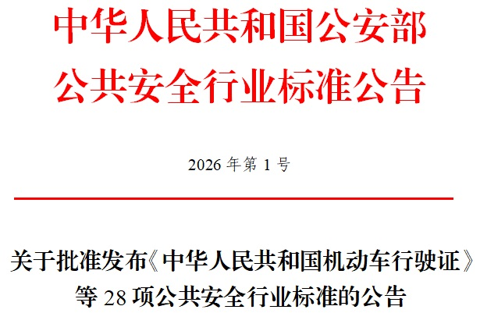
公安部批准《中华人民共和国机动车行驶证》等28项公共安全行业标准，并报国家市场监督管理总局备案，现予以公告。

公 安 部
2026年1月9日

